Футболисты Обручевского района приняли участие в окружных соревнованиях
18.04.2017
Соревнования по футболу прошли в рамках московской межокружной спартакиады «Московский двор – спортивный двор».
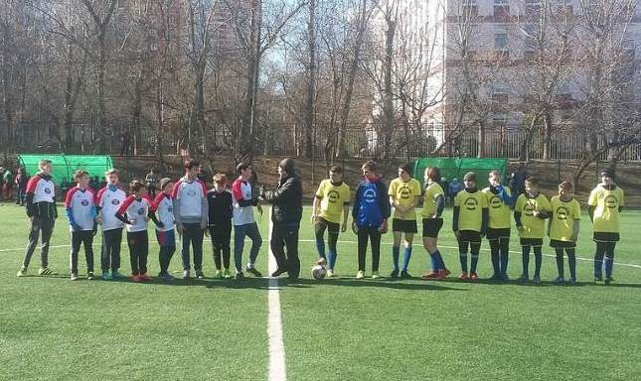

Команды Обручевского района, в состав которых входили учащиеся школы № 1995, 15 и 16 апреля приняли участие в окружных отборочных соревнованиях по футболу на приз клуба «Кожаный мяч». Соревнования состоялись в рамках московской межокружной спартакиады «Московский двор – спортивный двор». Напряженная борьба проходила среди команд трех возрастных групп: 10-12, до 13 лет, до 15 лет. В этот раз спортсмены Обручевского района не заняли призовых мест, однако показали волю к победе и высокий спортивный дух.

Адрес страницы: http://obruchev.mos.ru/presscenter/news/detail/5676452.html
Управа Обручевского района города Москвы

